Чек-лист для тестирования числового поля
Тестирование IT-систем*Тестирование веб-сервисов*Тестирование мобильных приложений*
При тестировании встречаются как интересные задачки с замудреной логикой, так и простые, вроде проверки простой строки или числового поля. Для простых полей можно один раз написать чек-лист проверок, а потом переиспользовать, лишь немного меняя под «своё» поле.
Сегодня мы разберем чек-лист для числового поля. Сначала я напишу общий чек-лист, потом пройдемся по каждому пункту и разберемся, зачем он нужен, а в конце напишем чек-лист по этому шаблону.
Итак, у нас есть некое поле, куда нужно вводить число. Например, поле «возраст» при регистрации:

При этом на сайте нельзя регистрироваться до 18 лет, есть запрещённый контент.
Какие проверки тут можно провести:
- Корректные значения
- Некорректные значения (за пределами валидных диапазонов или нелогичные: 200 лет, 88 секунд...)
- Граничные значения
- Пограничные значения
- Дробное число — формат (через запятую и через точку)
- Дробное число — округление (с кучей знаков после запятой)
- Ноль
- Один
- Пустое поле
- Очень большое число (поиск технологической границы)
- Отрицательное число
- Нечисловые и «не совсем числовые» значения
Соединяем все вместе — Пример: чек-лист для возраста.
Ну и куда же практики — Попробуй сам!

Корректные значения
Представьте, что у вас буквально 5 минут на проверку функционала. И вы успеваете провести только первые несколько тестов из чек-листа. А чек-лист у вас:
- Пустое поле
- 0
- -1
В итоге эти проверки провели и считаете, что система работает нормально (ну ругается же!). А она всегда ругается, даже на корректное значение! Нехорошо… Поэтому запоминаем правило:
ВСЕГДА сначала позитив, потом негатив!

См также:
Позитивное и негативное тестирование — подробнее о том, с чего начинать
Для поля с возрастом какие у нас будут корректные значения? Все, что выше 18 лет:
- 18
- 25
- 38
- 45
- …
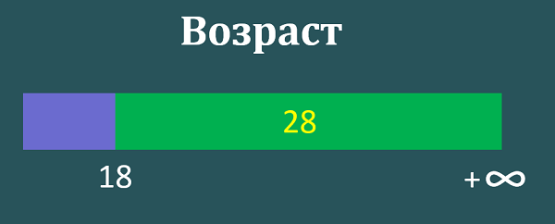
Тут надо понимать, что мы выбираем какое-то ОДНО значение. Просто каждый раз разное, для избежания эффекта пестицида.
Также важно понимать, что у нас может быть не одно корректное значение. Это когда у нас есть несколько диапазонов, и разные условия на каждом.
Например, тот же возраст:
- если до 18 лет — показать в магазине все товары, кроме сигарет и алкоголя
- если больше 18 лет — показать вообще все товары
Тогда мы понимаем, что у нас есть уже два «валидных» диапазона. Значит, нам нужно взять значение из каждого. Например, 16 и 26.
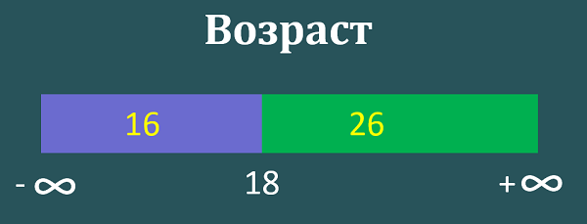
Или если у нас идет расчет страховки в зависимости от стажа вождения:
- 0 — 1 год — 1000 руб
- 1 — 3 года — 800 руб
- 3-5 лет — 600 руб
- 5-10 лет — 500 руб
- 10+ лет — 300 руб
Получается 5 интервалов. И нам надо взять по одному значению из каждого. Например: 0.5, 2, 4, 6, 15.
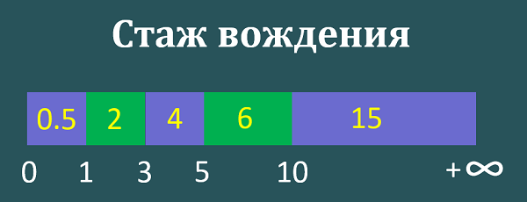
Каждый раз берем разные значения, но в этом пункте смысл один — взять корректные значения из ТЗ.

Некорректные значения
Тут есть разные варианты. Что значит некорректное значение?
- за пределами валидных диапазонов
- корректное с точки зрения компьютера (число), но лишенное смысла (200 лет)
Вернемся к примеру с возрастом. Корректное значение — старше 18 лет. Значит, мы должны задать вопрос:
— А что будет, если мы возьмем значение из «неправильного» диапазона? Что, если мне меньше 18 лет? Ну, скажем, 10.
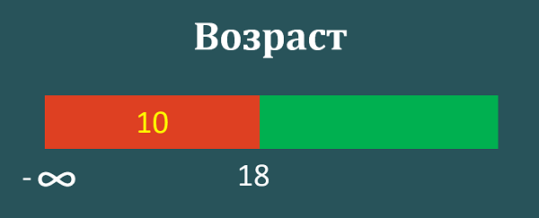
Потом внимательно смотрим на выбранный интервал:
— Хммммм, но ведь возраст не может быть меньше 0. То есть у нас есть логическая граница, разделяющая два разных класса эквивалентности:
- Возможный физически, но невалидный по ТЗ (0 — 17 лет)
- Невозможный физически (0 и менее)
Так что надо взять значение из каждого диапазона. Тогда получается 10 и «-5»:
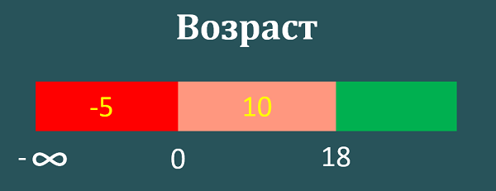
Думаем дальше:
— Если у нас есть некая логическая граница снизу, должна быть и сверху. Какой максимально возможный возраст у регистрирующихся на нашем сайте? Скорее всего, это около 55-65 лет, потому что более старшее поколение не любит компьютеры. Но можно заложить и условные 100-110 лет долгожителей.
Получаем еще один интервал с неявной границей. Но в любом случае, значения 25 и 145 будут различаться — одно реалистичное, а другое нет. Значит, стоит его тоже попробовать!
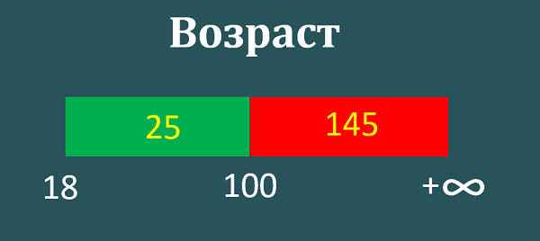
А дальше снова эффект пестицида. Один раз берем 145, а другой — 6666666.
Тут мы можем столкнуться с тем, что в поле нельзя ввести больше 2-3 символов. Разработчик перестраховался «от дурака». Это не повод опускать руки и отказываться от своей проверки. Потому что скорее всего разработчик просто установил maxlength на поле, а он легко обходится!
См также:
Как снять maxlength со всех полей формы — несколько способов на заметку ツ

Граничные значения
Граничные значения отделяют один интервал от другого. Их обязательно надо тестировать!!! Потому что именно на границах чаще всего встречаются баги. Почему? Да потому что попадают в оба диапазона, или не попадают ни в один.
В нашем примере в ТЗ есть условие «регистрация только для лиц старше 18 лет». Это значит, что разработчик должен сделать в коде программы логику вида:
- ЕСЛИ x > 18 ТО регистрируем
- ЕСЛИ x <=18 ТО выдаем ошибку
Если разработчик забыл добавить значение 18 в один из диапазонов, это может и не привести к ошибке. Потому что в таких случаях обычно используется конструкция if else. И разработчик ставит последний «else» на всякий случай — то есть если ВДРУГ вводимое значение не попало ни в одно из условий выше:
- if x > 18 …
- elseif x < 18 …
- else …
А вот если разработчик добавил значение 18 сразу в несколько диапазонов:
- if x => 18 …
- elseif x <= 18 …
То программа растеряется, что же ей выбрать? И вполне может упасть!
В общем, на границах баги встречаются чаще, чем внутри интервала. Поэтому обязательно исследуйте их! В нашем ТЗ есть четкая граница «больше 18 лет». Значит, тестируем число 18:
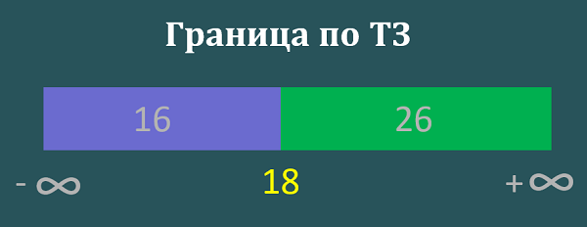
Если по ТЗ у нас есть несколько интервалов, проверяем каждую границу отдельно. Это произвольные границы — которые накладывает ТЗ.
Но границы бывают разных типов:
- Произвольные
- Логические
- Технологические
Произвольные проверили? Едем дальше. Логические — это все о, что подчиняется логике (в минуте 60 секунд, человеку не может быть «минус один годик», и т.д.). Применим к нашему примеру.
Граница снизу:
— Логично, что возраст не может быть меньше нуля. Так что 0 — это граница. Тестируем!
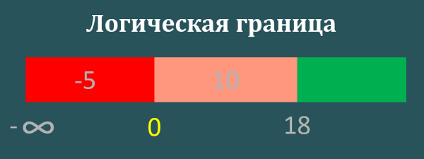
Граница сверху:
— Нуууу… Врядли возраст будет больше 35 лет. Хотя что мешает бабушке зайти на сайт? Может быть, 65? 88?
Здесь границу найти сложно. Вот взять значение из диапазона «не слишком верится в это» легко, а конкретной границы нету. Значит, и тестировать нечего. Сверху логической границы нет.
Поиск технологической границы я вынесла в отдельный пункт, так что вернемся к нему чуть позже. В любом случае это менее важно, чем выверить валидные границы, которые есть в ТЗ.

